Лабораторная работа №2

Вариант 1 - 1,7,13,21,24
Вариант 2 - 2,8,14,16,23
Вариант 3 - 3,6,10,15,18,25
Вариант 4 - 4,9,11,17,20,26
Вариант 5 - 5,12,19,22,27
Номера соответствую списку студентов группы.

- Git и GitHub
  - Упражнение 1. Git
- Создание картинок с библиотекой Pygame.draw
  - Установка и подключение библиотеки
    - Пример №1
    - Пример №2
    - Задание №1
    - Задание №2
    - Задание №3

Git и GitHub
Система управления версиями (CVS) - один из основных инструментов программиста. Система управления версиями позволяет хранить несколько версий одного и того же документа, при необходимости возвращаться к более ранним версиям, определять, кто и когда сделал то или иное изменение, и многое другое.
Git — одна из самых популярных систем контроля версиями (CVS). Автор git — Линус Торвальдс.
GitHub — крупнейший веб-сервис для хостинга IT-проектов и их совместной разработки.

Упражнение 1. Git
Пройдите туториал и продемонстрируйте преподавателю тестовый репозиторий на гитхабе.
1. Зарегистрируйтесь на github.com с некоторым именем пользователя.
- Создаем новый репозиторий https://github.com/new (или значок + в правом верхнем углу):
  - В качестве имени репозитория задаем PL_2026
  - Доступ оставляем Public
  - Не забываем поставить галочку "Initialize this repository with a README"
- Откройте терминал (консоль) GNU/Linux или командную строку Git-bash под MS Windows. Теперь git clone — склонируем получившийся репозиторий на свой компьютер и зайдем в папку с репозиторием:

$ git clone https://github.com/Ivanov/PL_2026
Cloning into PL_2026'...
remote: Counting objects: 3, done.
remote: Total 3 (delta 0), reused 0 (delta 0), pack-reused 0
Unpacking objects: 100% (3/3), done.
$ ls
PL_2026
$ cd PL_2026
$ ls
README.md

Не забудем сконфигурить гит, представившись ему (это обязательно нужно сделать находясь в папке PL_2026):

git config user.name "Ivanov Ivan"
git config user.email ivanov.ivan@someuniversity.edu
Почту указываем как при регистрации.
4. Теперь у нас локально есть полная и независимая версия нашего репозитория YP_2025. Она никак явным образом не связана с версией на серверах github'а, однако в гите существуют инструменты для обмена данными между разными репозиториями. Иными словами, git - это распределенная система управлениями версиями.
- Команда git log возвращает историю нашего репозитория. В данный момент в нашей истории ровно один коммит (коммит - это некоторый набор изменений).
-> git log
commit eec733a21cerfb66973991a9357aab735fa40ba4
Author: Ivanov <ivanov.ivan@someuniversity.edu>
Date: Wed Sep 16 12:06:08 2020 +0300

Initial commit

- Давайте отредактируем файл README.md и добавим в него что-нибудь. Откроем файл README.md и напишем в нем что-нибудь. После с помощью git diff посмотрим на текущие изменения. В "диффе" видно, что была добавлена строчка "it's test project".

-> git diff
diff --git a/README.md b/README.md
index 21e60f8..285eafa 100644
--- a/README.md
+++ b/README.md
@@ -1 +1,3 @@
-# PL_2026
\ No newline at end of file
+# PL_2026
+
+it\'s test project

- Команда git status показывает текущий статус репозитория. Мы видим, что сейчас мы находимся в ветке master (основная ветка нашего репозитория). Ниже написано, что файл README.md был изменен. Однако он ещё не готов для коммита.

-> git status
# On branch master
# Changes not staged for commit:
# (use "git add <file>..." to update what will be committed)
# (use "git checkout -- <file>..." to discard changes in working directory)
#
# modified: README.md
#
no changes added to commit (use "git add" and/or "git commit -a")
- Сделаем git add, как рекомендует нам команда status.
-> git add README.md
-> git status
# On branch master
# Changes to be committed:
# (use "git reset HEAD <file>..." to unstage)
#
# modified: README.md
#

Теперь git status показывает, что изменения в файле README.md готовы для коммита. Если сейчас снова измененить README.md, то нужно снова обязательно выполнить git add.
- git-commit — закоммитим наши изменения, то есть внесём "квант" изменений в историю развития проекта:

$ git commit -m "Added something to README"
[master 274f6d5] Added something to README
Committer: Ivanov Ivan <ivanov.ivan@someuniversity.edu>

1 file changed, 3 insertions(+), 1 deletion(-)

- Снова посмотрим (git log) на историю нашего репозитория:

$ git log
commit 8e2642d512b11ae43a97b0b4ac68e802d2626f14
Author: Ivanov Ivan <ivanov.ivan@someuniversity.edu>
Date: Wed Nov 9 14:47:40 2016 +0300

Added something to README

commit eec733a21cerfb66973998a9327aab735fa40ba4
Author: Ivanov Ivan <ivanov.ivan@someuniversity.edu>
Date: Wed Nov 9 13:36:38 2016 +0300

Initial commit
Теперь в нашем репозитории два коммита.
- Давайте сделаем git push — отправим ("запушим" на сленге программистов) наши изменения в оригинальный репозиторий на github.com.

$ git push
Username for 'https://github.com': <username>
Password for 'https://ivanov@github.com': <password>
To https://github.com/Ivanov/YP_2025
eec733a..8e2642d master -> master
При git push необходимо будет ввести логин и пароль на GitHub . Теперь изменения будут доступны для всех.
- Существует парная команда git pull — которая забирает изменения с оригинального репозитория на сервере.

$ git pull
Already up-to-date.

Создание картинок с библиотекой Pygame.draw
На этом занятии вы будете рисовать графические объекты на языке Python.
Откройте папку со своим репозиторием PL_2026, который вы создали в GitHub и склонировали на локальный компьютер.
Создайте в нём вложенную папку lab2. Все файлы этой лабораторной работы сохраняйте в эту папку, чтобы затем добавить их в репозиторий, закоммитить и "запушить" на сервер для сдачи преподавателю.

Установка и подключение библиотеки
Для установки библиотеки следуйте инструкциям на pygame.org
Чтобы импортировать возможности библиотеки Pygame в вашей программе недостаточно одной инструкции import, нужны ещё некоторые дополнительные действия:
import pygame

# После импорта библиотеки, необходимо её инициализировать:
pygame.init()

# И создать окно:
screen = pygame.display.set_mode((300, 200))

# здесь будут рисоваться фигуры
# ...

# после чего, чтобы они отобразились на экране, экран нужно обновить:
pygame.display.update()
# Эту же команду нужно будет повторять, если на экране происходят изменения.

# Наконец, нужно создать основной цикл, в котором будут отслеживаться
# происходящие события.
# Пока единственное событие, которое нас интересует - выход из программы.
while True:
for event in pygame.event.get():
if event.type == pygame.QUIT:
pygame.quit()

Помимо команды import pygame для более удобного доступа к функциям рисования, можно дополнительно прописать ещё одну строку импорта:

import pygame
from pygame.draw import *

Это позволит вместо pygame.draw.rect(...) писать просто rect(...).
Также хорошей практикой является добавление небольшой задержки в главный цикл программы, чтобы не заставлять ее работать "вхолостую", постоянно считывая события, которых, скорее всего, нет. Для этого в pygame есть специальный модуль time. До начала главного цикла создаем объект Clock:

clock = pygame.time.Clock()
После этого в главном цикле добавляем строку:
clock.tick(30)
Здесь 30 - это максимальный FPS, быстрее которого программа работать не будет. Естественно, можно указать и любое другое значение (которое, кстати, есть смысл записать в отдельную переменную для легкого доступа).

Пример №1
Выведем простую картинку. Создайте файл 1_draw.py, скопируйте туда текст примера №1 и запустите.
import pygame
from pygame.draw import *

pygame.init()

FPS = 30
screen = pygame.display.set_mode((400, 400))

rect(screen, (255, 0, 255), (100, 100, 200, 200))
rect(screen, (0, 0, 255), (100, 100, 200, 200), 5)
polygon(screen, (255, 255, 0), [(100,100), (200,50),
(300,100), (100,100)])
polygon(screen, (0, 0, 255), [(100,100), (200,50),
(300,100), (100,100)], 5)
circle(screen, (0, 255, 0), (200, 175), 50)
circle(screen, (255, 255, 255), (200, 175), 50, 5)

pygame.display.update()
clock = pygame.time.Clock()
finished = False

while not finished:
clock.tick(FPS)
for event in pygame.event.get():
if event.type == pygame.QUIT:
finished = True

pygame.quit()

Пример №2
Для создания штриховок можно использовать циклы:
import pygame
from pygame.draw import *

pygame.init()

FPS = 30
screen = pygame.display.set_mode((400, 400))

x1 = 100; y1 = 100
x2 = 300; y2 = 200
N = 10
color = (255, 255, 255)
rect(screen, color, (x1, y1, x2 - x1, y2 - y1), 2)
h = (x2 - x1) // (N + 1)
x = x1 + h
for i in range(N):
line(screen, color, (x, y1), (x, y2))
x += h

pygame.display.update()
clock = pygame.time.Clock()
finished = False

while not finished:
clock.tick(FPS)
for event in pygame.event.get():
if event.type == pygame.QUIT:
finished = True

pygame.quit()

Все функции модуля pygame.draw в качестве первого аргумента принимают экран, на котором нужно рисовать (приложение может открывать и несколько окон, нужно точно знать, на каком рисовать). Второй аргумент - цвет, заданный кортежем из трех чисел от 0 до 255 в формате RGB. Также возможно наличие четвертого числа - прозрачности. После этого следуют координаты фигуры (для каждой фигуры свой формат задания координат), далее - параметр width. Если передать в этот параметр положительное значение, оно будет означать толщину линии. Если параметр равен 0 (значение по умолчанию), фигура будет полностью закрашенной. Полное описание функций модуля pygame.draw вы можете найти в официальной документации.

Задание №1
Первое задание-картинка одинаковое у всех. Нарисовать злой смайлик:
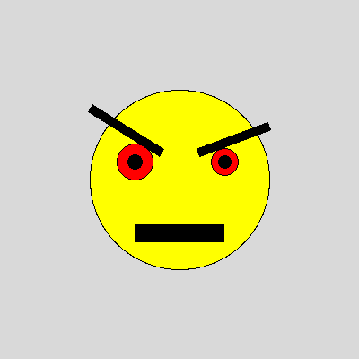

Задание №2
Второе задание-картинка по вариантам.
Вариант 1.
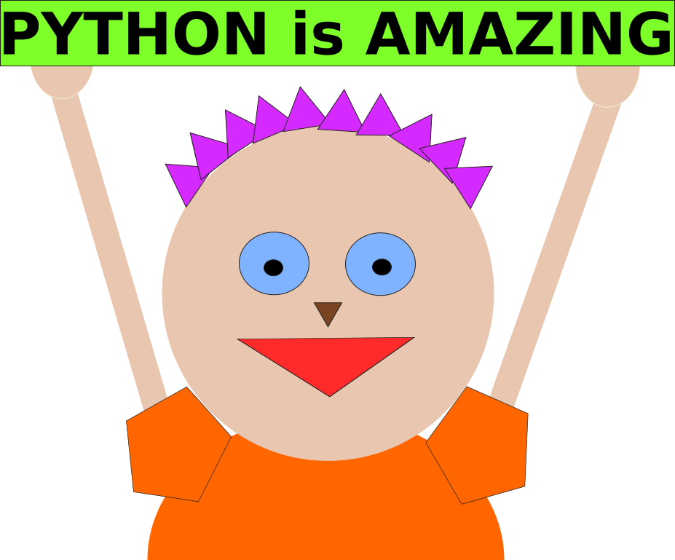

Вариант 2.

Вариант 3.
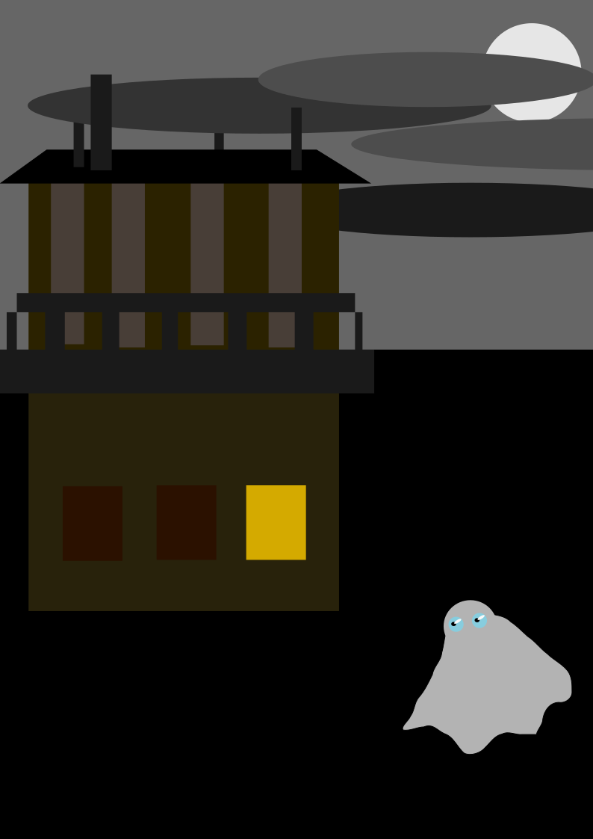

Вариант. 4.
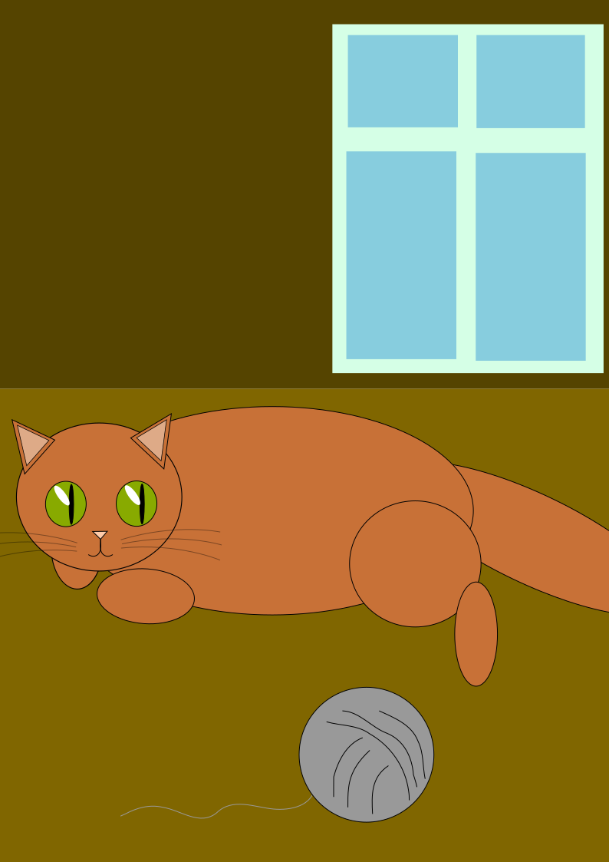
Вариант 5.
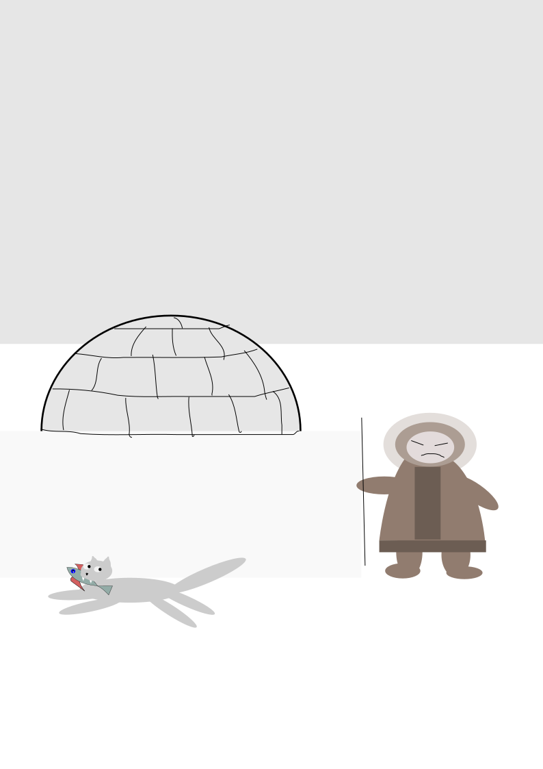
Важно! Результат вашей работы обязательно нужно отправить в свой репозиторий.

Задание №3
Третье задание является усложнённой версией второго. Вам придётся выполнить модификацию своей программы.

Вариант 1.
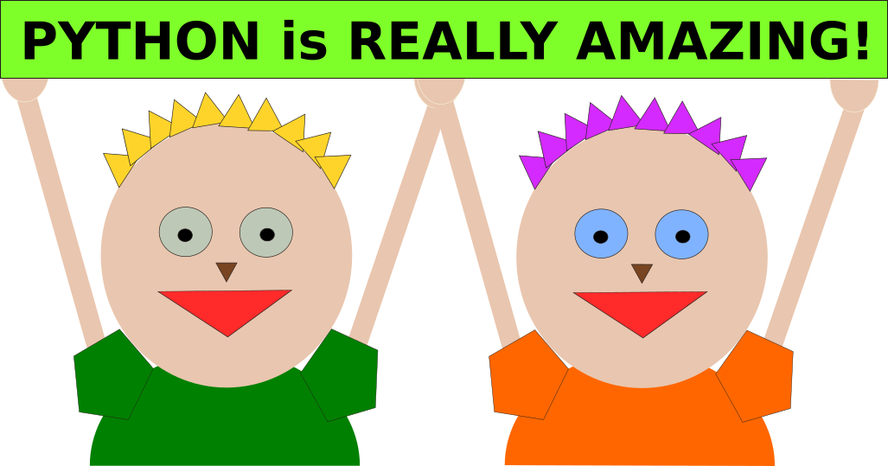
Вариант 2.


Вариант 3.
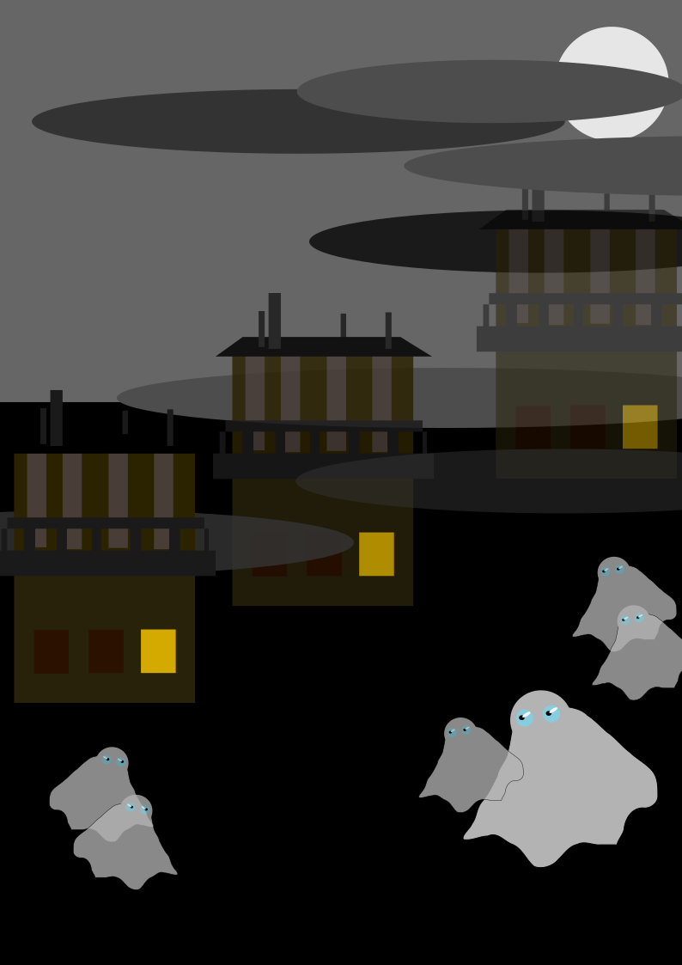
Вариант 4.
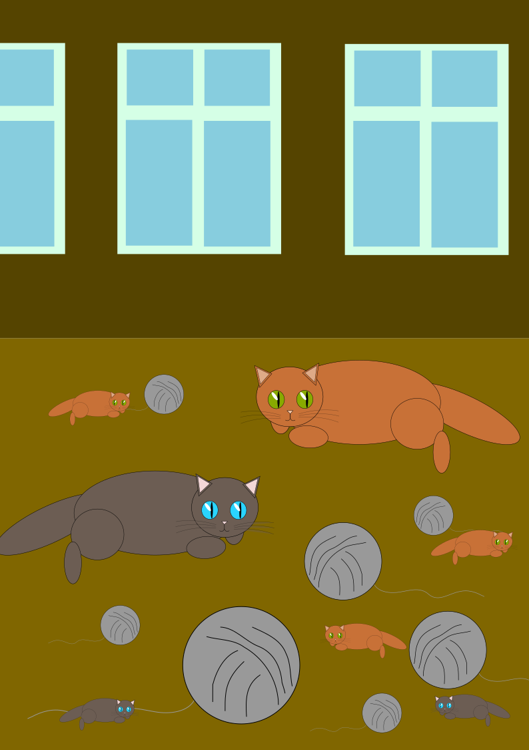

Вариант 5.
